ICS C

T/CVDA

团 体 标 准

T/CVDA 5-2022

动物疫苗改性壳聚糖佐剂

Adjuvants of modified chitosan for animal vaccines

(发布稿)

2022-9-15 发布 2022-9-15 实施

中 国 兽 药 协 会 发 布

目 次

前 言 II
1 范围 1
2 规范性引用文件 1
3 术语和定义 1
4 技术要求和检验方法 1
4.1 性状 1
4.2 鉴别 1
4.3 理化鉴定 2
4.4 无菌 2
4.5 安全性检测* 2
4.6装量 2
5 用法与用量 2
6 检验规则 3
6.1 组批 3
6.2 采样 3
6.3 出厂检验 3
6.4 型式检验 3
7 标签、包装、运输、贮存、保质期 3
7.1 标签 3
7.2 包装 3
7.3 运输 4
7.4 贮存 4
7.5 保质期 4
8 附录 4

前 言
本标准按GB/T 1.1-2020《标准化工作导则 第1部分：标准化文件的结构和起草规则》的规定编写。
本标准由中国兽药协会提出并归口。
本标准起草单位：黑龙江凯正利华生物化工科技有限公司，台州学院、浙江洪晟生物科技股份有限公司、哈药集团生物疫苗有限公司、哈尔滨国生生物科技股份有限公司。
本标准主要起草人：赵凯、金政、舒建洪。
本标准名称：动物疫苗改性壳聚糖佐剂。
本标准为首次发布。

动物疫苗改性壳聚糖佐剂

1 范围
本标准规定了动物疫苗改性壳聚糖佐剂的质量要求、检验方法、检验规则及产品的标签、包装、运输、贮存和保质期要求。
本标准适用于以改性壳聚糖为主要原料的动物疫苗佐剂。

2 规范性引用文件
下列文件对于本文件的应用是必不可少的。凡是注日期的引用文件，仅所注日期的版本适用于本文件。凡是不注日期的引用文件，其最新版本（包括所有的修改单）适用于本文件。
《中华人民共和国兽药典》(2020年版)
JJF1070-2019《定量包装商品净含量计量检验规则》
国家质量监督检验检疫总局令第75号（2005）《定量包装商品计量监督管理办法》
GB/T 191-2008 包装储运图示标志

3 术语和定义
佐剂：佐剂是一类单独或与抗原联合使用，通过提升机体免疫系统对抗原或免疫原的免疫应答反应或改变免疫反应类型，从而增强动物机体免疫应答的物质。
型式检验：对产品标准中规定的技术要求全部进行检验。

4 技术要求和检验方法

4.1 性状
本品为白色或淡黄色絮片状固体，无臭无味。

4.2 鉴别
动物疫苗改性壳聚糖佐剂有效成分为N-2-羟丙基三甲基氯化铵壳聚糖和N,O-羧甲基壳聚糖，按《中华人民共和国兽药典》2020年版一部附录4002，N-2-羟丙基三甲基氯化铵壳聚糖的红外光吸收图谱应与附录图1一致，N,O-羧甲基壳聚糖的红外光吸收图谱应与附录图2一致，本产品的红外光吸收图谱应与附录图3一致， N-2-羟丙基三甲基氯化铵壳聚糖和N,O-羧甲基壳聚糖的比例可按下式计算，应标示为1.17：1。
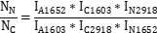
式中 I_{N2918}、I_{N1652}分别为N-2-羟丙基三甲基氯化铵壳聚糖2918cm⁻¹和1652cm⁻¹吸收峰强度；
I_{C2918}、I_{C1603}分别为N,O-羧甲基壳聚糖2918cm⁻¹和1603cm⁻¹吸收峰强度；
I_{A1603}、I_{A1652}分别为动物疫苗改性壳聚糖佐剂1603cm⁻¹和1652cm⁻¹吸收峰强度。
测得组分比例不超过标示量的90%～110%

4.3 理化鉴定

4.3.1 粒度分布和电位
按《中华人民共和国兽药典》2020 年版一部附录0982 第三法湿法进行粒度分布和电位测定，佐剂粒度分布在200～400nm范围内不低于70%，动物疫苗改性壳聚糖水佐剂Zeta电位55～65mV，动物疫苗改性壳聚糖油乳佐剂Zeta电位30～40mV。

4.3.2 水溶液黏度
精密称取本品0.1g，加入100mL水中，搅拌完全溶解，应为无色透明液体，无絮状物或其它异物，按《中华人民共和国兽药典》2020 年版一部附录0633第三法检测，使用 NTV-P3L 旋转黏度计 0号转子测定，测定时扭矩百分比读数为 10.3%，在20℃时测得黏度不得大于10mPa•s。

4.3.3 酸碱度
取本品0.50g，加水50mL，搅拌完全溶解，静置30min，按《中华人民共和国兽药典》2020 年版一部附录0631检测，pH应为6.5～7.5。

4.3.4 炽灼残渣*
取本品1.0g，按《中华人民共和国兽药典》2020 年版一部附录0841检测，遗留残渣不得超过1.0%。

4.3.5 重金属*
取炽灼残渣项下的残渣，按《中华人民共和国兽药典》2020 年版一部附录0821第二法检测，含重金属不得超过百万分之十。

4.3.6 砷盐*
取本品2.0g，加氢氧化钙1.0g，混合，加水2mL，搅拌均匀，置水浴上蒸干，以小火烧灼使炭化，后以500～600℃炽灼使完全灰化，放冷，加盐酸5mL，加水23mL，按《中华人民共和国兽药典》2020 年版一部附录0822第一法检测，含砷盐不得超过百分之一。

4.4 无菌
取本品，按《中华人民共和国兽药典》2020 年版一部附录 1101 直接接种法检测，应无菌生长。

4.5 安全性检测*
按《中华人民共和国兽药典》2020 年版一部附录 1141异常毒性检查法进行安全性检测，应符合规定。

4.6装量
按最低装量检查法（附录0942）检查，应符合规定。

5 用法与用量
按照佐剂质量和疫苗体积比为0.5g：1L的比例将佐剂加入病毒浓缩液中，300r/min 搅拌 5min后可按照正常配苗工艺进行疫苗配置。

6 检验规则

6.1 组批
以相同材料、相同的生产工艺、连续生产或同一班次生产的产品为一批。

6.2 采样
采样按随机抽样原则进行抽样。

6.3 出厂检验

6.3.1 出厂检验项目
每批产品出厂前均由检验员按标准对按4.1、4.3.1、4.3.2、4.3.3项对性状及理化指标进行检验，合格后发给合格证方可出厂。

6.3.2 判断方法
所检项目检测结果均与本标准规定指标一致判定为合格产品。
检验结果中如有一项指标不符合本标准规定时，可在原批中重新抽样对不符合项进行复验，若复验结果仍不符合本标准规定，则判定该批产品为不合格。

6.4 型式检验

6.4.1 型式检验项目为第4章规定的全部项目。

6.4.2 产品正常生产时，每一年至少进行一次型式检验，但有下列情况之一时，应进行型式检验：
a) 改变配方或生产工艺；
b) 原料、设备、加工工艺有较大改变时；
c) 正常生产每一年或停产半年后恢复生产；
d) 省及省级以上管理部门提出要求时；
e) 带*号项目半年内至少检查一次。

6.4.3 判定方法
以本标准的有关检验方法和要求为依据。检验结果全部符合标准所规定时，判定整批产品合格。若有一项或一项以上不符合本标准时，可在同批产品中随机加倍抽样进行复验，以复检结果为准。若结果均符合标准规定时，则判定该产品为合格产品，若仍有一项不符合标准，则判定为不合格。

7 标签、包装、运输、贮存、保质期

7.1 标签
标签内容包括：产品名称，规格，用量用法，生产批号，生产日期，有效期，生产厂家，地址，电话等。
包装图示标志应符合GB/T 191-2008的规定。

7.2 包装
4g/瓶、10g/瓶、20g/瓶。
包装材料符合国家药品包装材料卫生标准的要求。封口严密，包装牢固。产品的包装瓶身采用口服固体药用高密度聚乙烯瓶，瓶盖采用口服固体药用低密度聚乙烯防潮组合瓶盖。

7.3 运输
产品运输过程中应防雨、防暴晒、防污染。

7.4 贮存
产品应在室温下贮存，应在遮光、干燥仓库内贮存，不得与有毒、有害、有异味、易挥发、易腐蚀等物品同库贮存。

7.5 保质期
在符合本标准规定的包装、运输、贮存条件下，保质期为2年。

8 附录
红外光谱

图1 N-2-羟丙基三甲基氯化铵壳聚糖红外光谱
Fig 1 Infrared spectrum of N-2- hydroxypropyl trimethyl ammonium chloride chitosan
图2 N,O-羧甲基壳聚糖红外光谱
Fig 2 Infrared spectrum of N, O-carboxymethyl chitosan
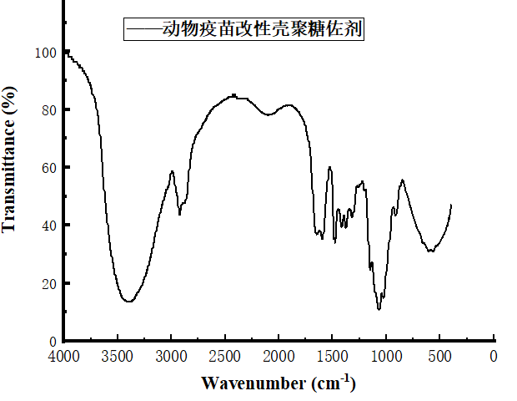
图3 动物疫苗改性壳聚糖佐剂红外光谱
Fig 3 Infrared spectrum of modified chitosan adjuvants for animal vaccines

